ЛАБОРАТОРНАЯ РАБОТА № 1.1
Необходимые и достаточные условия существования безусловного и условного экстремума.
1. Необходимые и достаточные условии безусловного экстремума.
Постановка задачи
Дана дважды непрерывно дифференцируемая функция 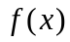, определенная на множестве 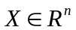. Требуется исследовать функцию на экстремум, т.е. определить точки 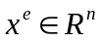 её локальных минимумов и максимумов на 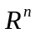:
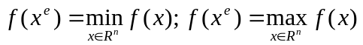 (1)
Стратегия решения задачи
Находятся точки локальных экстремумов с помощью необходимых и достаточных условий первого и второго порядков. Вычисляются значения 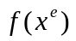 функции в найденных точках экстремумов.
- Необходимые условия экстремума первого порядка.
Пусть точка - точка локального минимума (максимума) функции на множестве и дифференцируема в точке 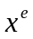. Тогда градиент функции в точке равен нулю т.е. 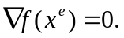 (2)
- Необходимое условие экстремума второго порядка.
Пусть точка точка локального минимума (максимума) функции на множестве и дважды дифференцируема в точке . Тогда матрица Гессе 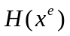функции , вычисленной в точке является положительно полуопределенной (отрицательно полуопределенной) т.е.
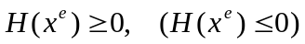 (3)
- Достаточные условия экстремума.
Пусть функция в точке дважды дифференцируема, её градиент равен нулю, а матрица Гессе является положительно определенной (отрицательно определенной) т.е.
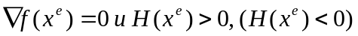 (4)
Тогда точка есть точка локального минимума (максимума) функции на множестве .
Определение 1. Рассмотрим определитель матрицы Гессе вычисленной в стационарной точке
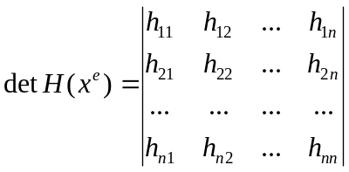.
- Определители 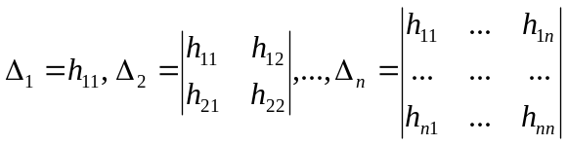 называются угловыми минорами.
- Определители -го порядка 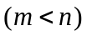, получающиеся из определителя матрицы вычеркиванием каких либо 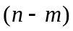 строк и столбцов с одними и теми же номерами, называются главными минорами.
Для проверки выполнения достаточных условий экстремума и необходимых условий второго порядка используются два способа.
Первый способ (с помощью угловых и главных миноров).
А. Критерий проверки достаточных условий экстремума. (критерий Сильвестра).
1. Для того, чтобы матрица Гессе была положительно определенной (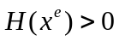) и точка являлась точкой локального минимума, необходимо и достаточно, чтобы знаки угловых миноров были строго положительны:
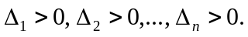 (5)
2. Для того, чтобы матрица Гессе была отрицательно определенной (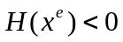) и точка являлась точкой локального максимума, необходимо и достаточно, чтобы знаки угловых миноров чередовались, начиная с отрицательного :
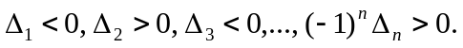 (6)
Б. Критерий проверки необходимых условий экстремума второго порядка.
1. Для того чтобы матрица Гессе была положительно полуопределенной (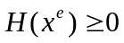) и точка может быть являлась точкой локального минимума, необходимо и достаточно, чтобы все главные миноры матрицы Гессе были неотрицательны.
2. Для того чтобы матрица Гессе была отрицательно полуопределенной (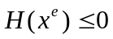) и точка возможно являлась точкой локального максимума, необходимо и достаточно, чтобы все главные миноры четного порядка были неотрицательны, а все главные миноры нечетного порядка были положительны.
Второй способ (с помощью собственных значений матрицы Гессе).
Собственные значения 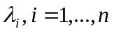матрицы размера () находятся как корни характеристического уравнения(алгебраического уравнения -й степни):
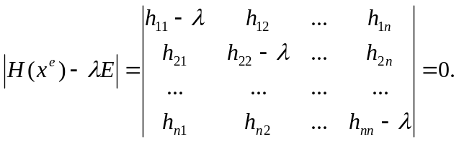 (7)
В этом случае, для того чтобы точка экстремума была минимумом все собственные значения должны быть положительными т.е. 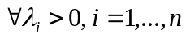.
Замечание1. Собственные значения вещественной симметричной матрицы вещественны.

Алгоритм решения задачи
Шаг 1. Записать необходимые условия экстремума первого порядка в форме (2) и найти стационарные точки в результате решения системы в общем случае нелинейных алгебраических уравнений с неизвестными. Для численного решения могут быть использованы методы простой итерации, Зейделя, Ньютона.
Шаг 2. В найденных стационарных точках проверить выполнение достаточных, а если они не выполняются, то необходимых условий второго порядка с помощью одного из двух способов.
Шаг 3. Вычислить значения 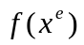 в точках экстремума.

ЗАДАНИЯ
- Найти экстремум функций:
  - 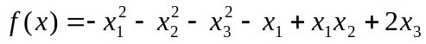;
  - ;
  - 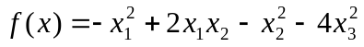;
  - 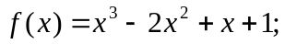
  - 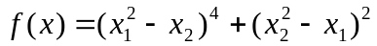;
  - 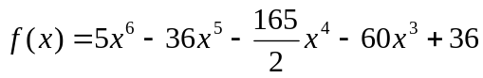;
  - 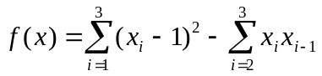;
  - 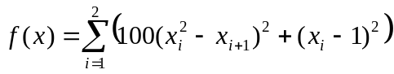;

На множестве .
- Записать необходимые условия экстремума первого порядка.
- Проверить выполнение достаточных и необходимых условий второго порядка в каждой стационарной точке двумя способами.
- Найти все стационарные точки и значения функций соответствующие этим точкам.

